TOPLANTI ADI : Teknik Gezi (Çanakkale Belediyesi Su ve Kanalizasyon Md.)
TOPLANTI NUMARASI : 2025/15
TOPLANTI TARİHİ : 20.05.2025
TOPLANTI SAATİ : 11:00
TOPLANTI BAŞKANI : Dr. Öğr. Üyesi Mehmet Anıl KIZILASLAN

TOPLANTI GÜNDEM MADDELERİ
- Belediye yetkilileriyle tanışma,
- 2. Sınıf öğrencilerine projenin aktarılması,
- Öğrencilerin arazide uygulama yapmaları,
- Soru-Cevap

TOPLANTI AKIŞI
Çanakkale Belediyesi Su ve Kanalizasyon Müdürlüğü tarafından gerçekleştirilen Barış Caddesi İçme Suyu ve Atık Su hattı yenileme projesine Dr. Öğr. Üyesi Mehmet Anıl KIZILASLAN ve İnşaat Bölümü öğrencileri 20.05.2025 tarihinde Teknik Gezi kapsamında şantiye ziyaretinde bulunmuştur. Şube Müdürü İnşaat Yüksek Mühendisi Doruk Özdemir yenileme çalışmaları, hat detayları ve projenin gerçekleştirilmesi süreci ile ilgili bilgileri öğrencilerimize iletmiştir.
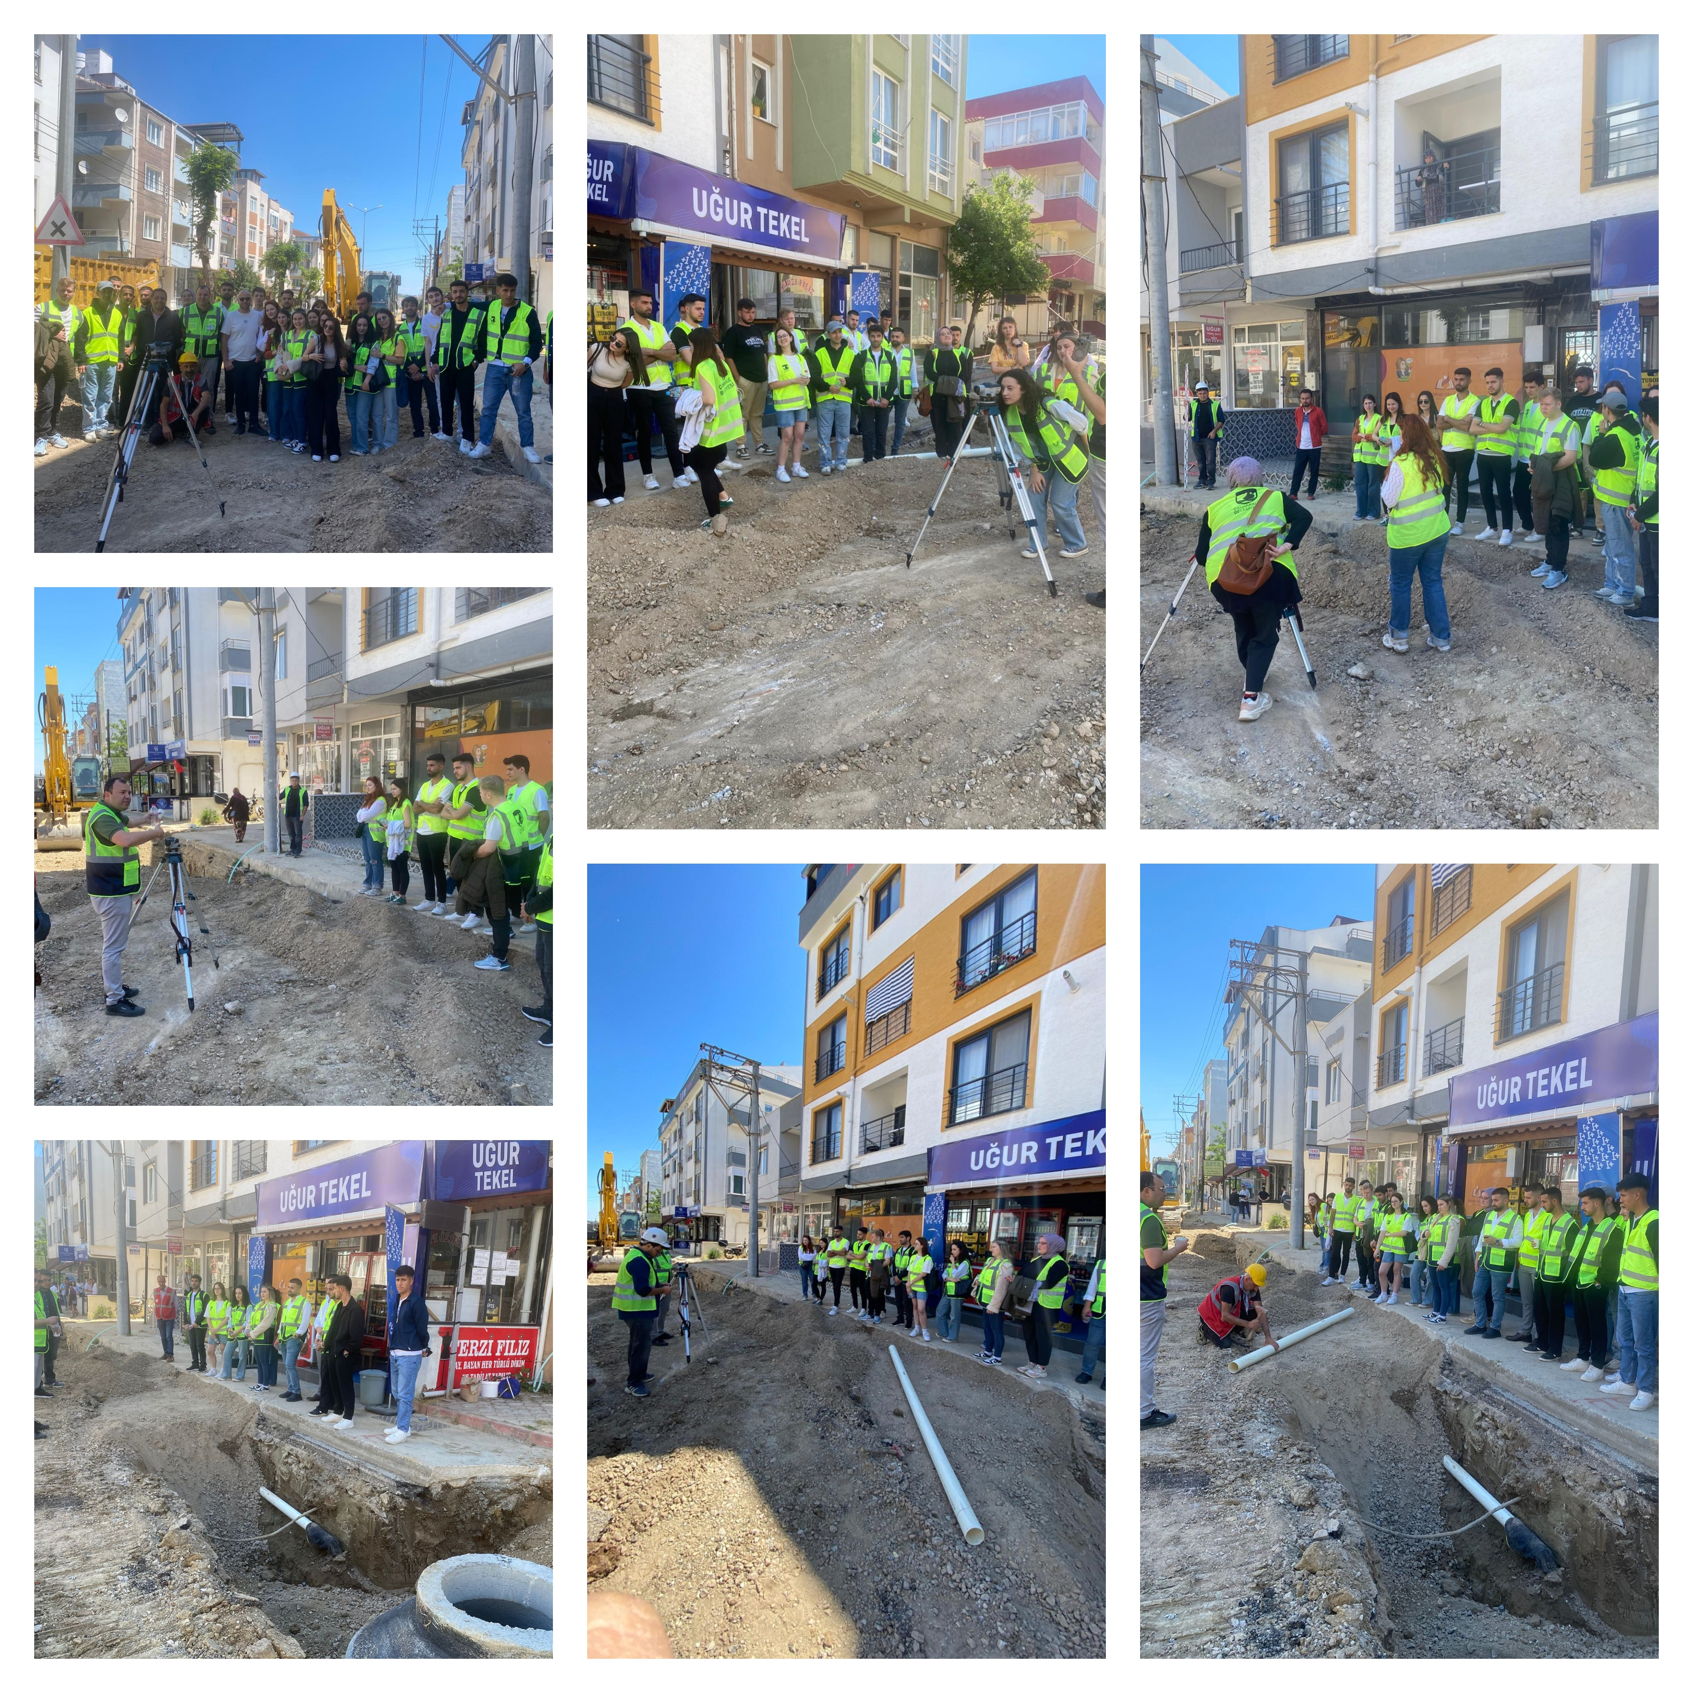

ALINAN KARARLAR
İlgili öğrencilerin yetkili firma ile görüştürülmesi, gerekirse iş alanlarının açılması önerilmiştir.

